Universidad De San Carlos de Guatemala Facultad de Ingeniería

Escuela de Ciencias y Sistemas

**Lenguajes Formales y de Programación Sección -B**

MANUAL TÉCNICO

Kevin Gerardo Ruíz Yupe

201903791

28/10/2021

# Objetivos

### General:

Enfatizar en el uso de clases, variables y métodos escritos en la aplicación para usuarios con conocimiento específico en el tema. Asimismo, para edición de código en futuras actualizaciones.

### Específicos:

* Mostrar el IDE utilizado para el desarrollo del programa
* Describir el proceso de solución, así como las herramientas utilizadas durante el proyecto.

# Introducción

Este manual pretende explicar y describir los temas que se desarrollan durante el proceso de creación del programa. De la misma forma, se indica los requerimientos del sistema, el IDE utilizado y las librerías que se importaron.

La principal función de esta aplicación es la manejo de datos a partir de un archivo con extensión .lfp, recorriendo cada carácter utilizando ciclos y condicionales. Para verificar que el archivo no contenga errores léxicos y sintácticos se hace uso de expresiones regulares y gramáticas.

# Descripción de la solución

La aplicación es una Clase de nombre ***Application***, donde ***constructor y el método créate_widget*** genera la interfaz gráfica.

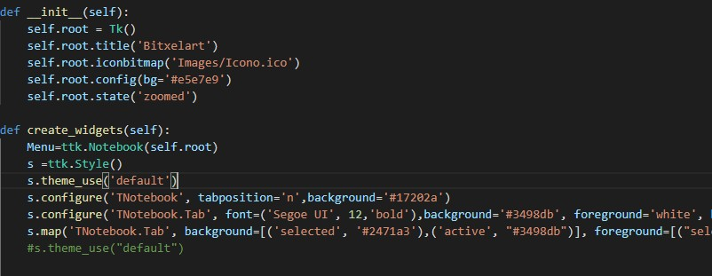

Aquí se hace una instancia de NoteBook. Este widget permite navegar entre pestañas como un menú en sitios web.

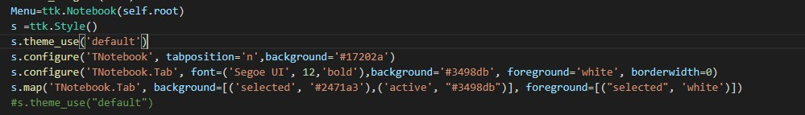

En esta clase se crea la parte gráfica del apartado Cargar Archivo. De igual forma, se crea el método general de Análisis: la función es recorrer el archivo de entrada carácter por carácter.

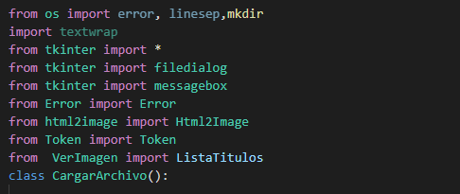

4

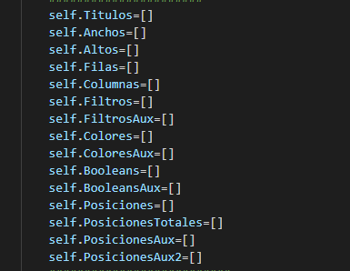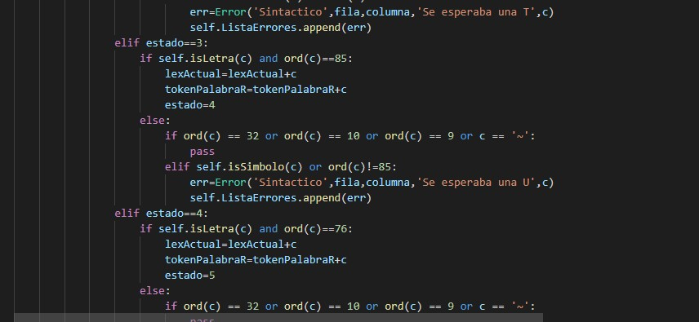

Cuando procesamos todo el texto del archivo se guardará en listas auxiliares para verificar espacios o signos que no deseemos.

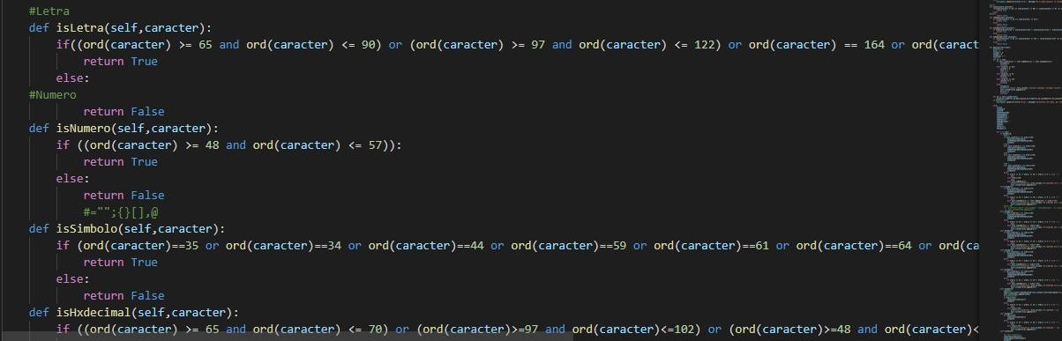Estos métodos verifican que el carácter de entrada se encuentra dentro de los rangos permitidos, si existe, el método retorna un valor Verdadero.

En el método Analizar se crean diferentes condiciones para el archivo de entrada, de este modo se lleva un control con los estados. Cada estado sigue el proceso del autómata finito determinista mostrado posteriormente.



Este método genera los archivos .html con las celdas coloreadas para cada imagen. Crea los directorios para guardar cada archivo así como su respectiva imagen .png

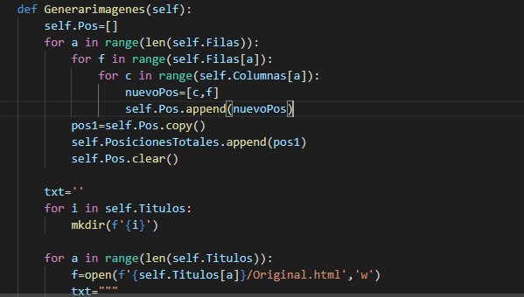

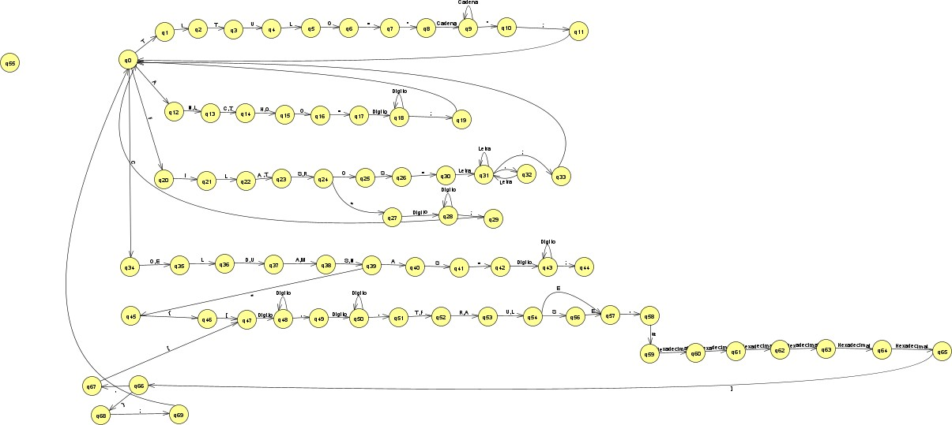

|  |  |
| --- | --- |
| TITULO | (TITULO’=’’”’Cadena+’’’’;’)$ |
| ANCHO | (ANCHO’=’Digito+’;’)$ |
| ALTO | (ALTO’=’Digito+’;’)$ |
| FILAS | (FILAS’=’Digito+’;’)$ |
| COLUMNA S | (COLUMNAS’=’Digito+’;’)$ |
| CELDAS | (CELDAS’=’’{(‘[‘Digito+,Digito+,TRUE|FALSE,#HHHHHHH])+’}’’;’)  $ |
| FILTROS | (FILTROS’=(LETRA+)(LETRA+’,’)*’;’)$ |

Editor de código utilizado para la aplicación

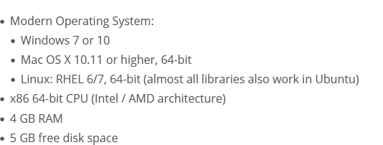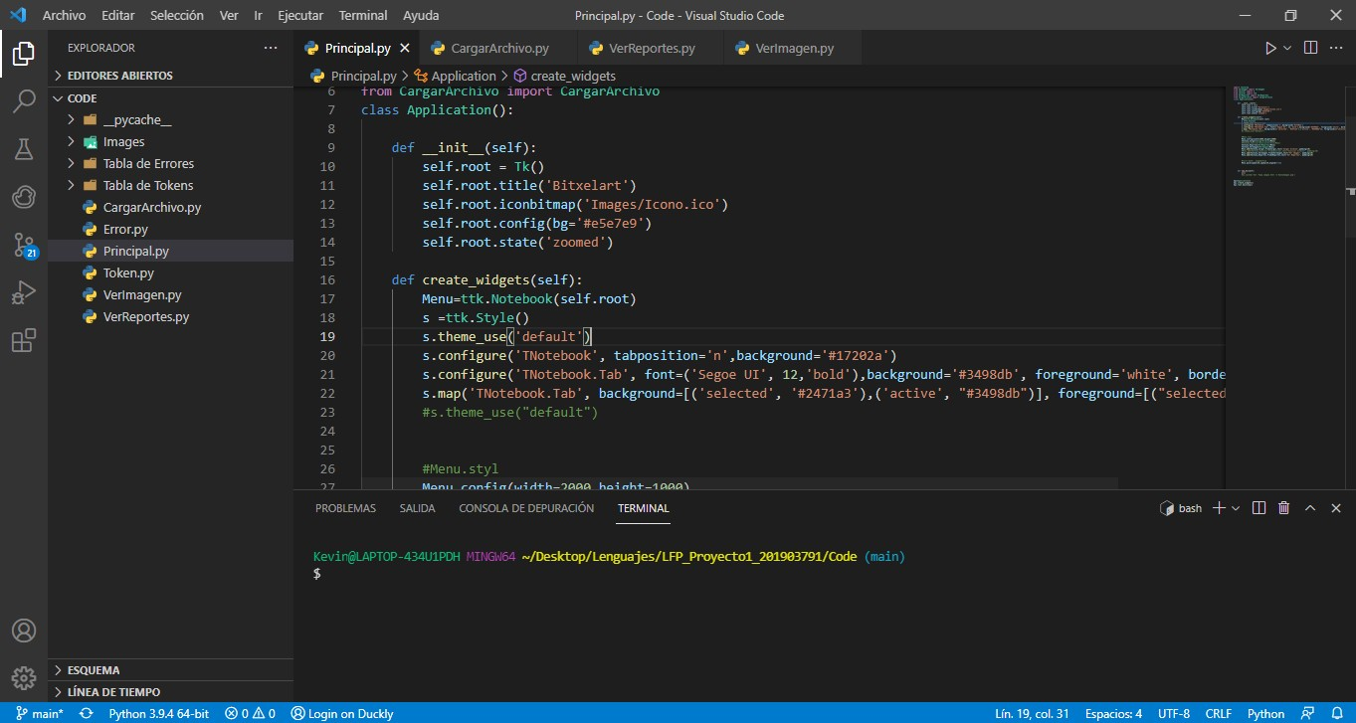Visual Studio Code de Microsoft

Requerimientos para Python

## Librerías utilizadas

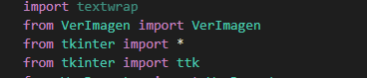

* ***Tkinter****:* Se considera un estándar para la interfaz gráfica de usuario para Python y es el que viene por defecto con la instalación para Microsoft Windows.



* ***webbrowser****:* El pequeño módulo estándar webbrowser permite abrir un documento o sitio web en el navegador por defecto en sistemas Unix, Windows y Max OS X. Posibilita la visualización en una nueva pestaña, ventana o en la actual, siempre que sea posible
* ***html2image:*** toma captura a los navegadores web existentes para generar imágenes a partir de URL y de cadenas o archivos HTML + CSS.